ToughArmor MB111VP-B do gniazda rozszerzeń PCIe 4.0
Seria ToughArmor od ICY DOCK prezentuje kolejną propozycję obudowy dyskowej. Tym razem to wyjmowana obudowa typu rack z wysuwaną tacką, przeznaczona do gniazda rozszerzeń PCIe x4 oraz dla pojedynczego dysku U.2/U.3 NVMe SSD o wysokości do 9,5 mm.

Prosta wymiana dysków z ToughArmor MB111VP-B dzięki funkcji hot-plug
ToughArmor MB111VP-B pasuje do gniazd rozszerzeń PCIe 4.0 x4, x8 oraz x16. Osiągane szybkości transferu sięgają 64 Gb/s. Ważnym jest to, że obudowa obsługuje hot-plug, czyli możliwość wymiany dysków przy włączonym zasilaniu. Wspomnieć można, że złącze SFF-8639 zaprojektowane zostało na minimum 10 tys. cykli włożeń i wyjęć, czyli całkiem sporo.
Nie zabrakło tu również technologii aktywnego zasilania, dzięki której dioda LED (pokazująca aktywność dysku) zapala się tylko wtedy, gdy dysk jest włożony. Dodatkowo jest również możliwość przekazania sygnału aktywności na przód komputera, za pomocą opcjonalnego 2-pinowego sygnału aktywności dysku HDD (kabel nie jest dołączony).
Obudowa jest ToughArmor MB111VP-B kompatybilna z takimi tackami dyskowymi od ICY DOCK jak EZ-Slide Micro Tray MB992TRAY-B czy EZ-Slide Micro Tray MB996TK-B.

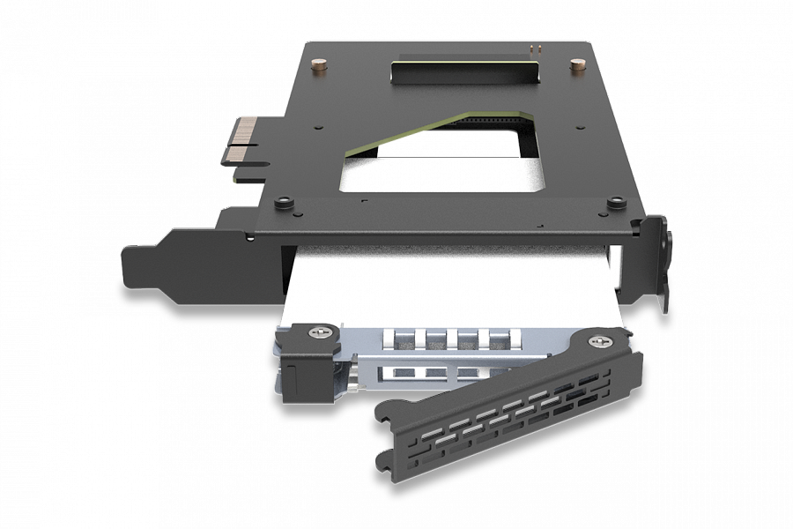
Ochrona dysków
MB111VP-B to członkini serii ToughArmor, a zatem jest to kolejna wytrzymała i bardzo solidna obudowa ICY DOCK. Z metalu wykonane są rama, taca dyskowa, a także uchwyt do montażu. Jest tu również technologia uziemienie EMI, dla ochrony przed uszkodzeniami elektrycznymi, oraz mechanizm antywibracyjny.
Obudowa może się też pochwalić doskonałym rozprowadzaniem powietrza dzięki dużym otworom wentylacyjnym. A także 5-letnią ograniczoną gwarancją przeciwko wszelkim defektom oraz darmowym wsparciem profesjonalnie wyszkolonych techników.

Sprawdź ToughArmor MB111VP-B

